Шкаф управления Иртыш
ШУ1-4.90.П4.6-32

Руководство по эксплуатации

2018

СОДЕРЖАНИЕ

 | Введение……………………………………………………………………………… |  | 3
1 | Описание и работа…………………………………………………………………… |  | 5
 | 1.1 | Назначение изделия…………………………………………………………..... | 5
 | 1.2 | Технические характеристики………………………………………………….. | 5
 | 1.3 | Состав изделия………………………………………………...………………... | 6
 | 1.4 | Устройство и работа……………………………………………………………. | 6
 | 1.5 | Маркировка……………………………………………………………………… | 14
 | 1.6 | Упаковка………………………………………………………………………… | 14
 | 1.7 | Описание и работа составных частей изделия……………………………….. | 14
2 | Использование по назначению…………………………………..………….………. |  | 18
 | 2.1 | Эксплуатационные ограничения………………………………………………. | 18
 | 2.2 | Подготовка изделия к использованию………………………………………… | 18
 | 2.3 | Использование изделия……………………………………………………….... | 19
3 | Техническое обслуживание………………………………………………………..... |  | 23
4 | Хранение……………………………………………………………………………… |  | 24
5 | Транспортирование……………………….………………………………………..... |  | 24
6 | Свидетельство о приемке, консервации и упаковывании………………………… |  | 25
7 | Ресурсы, сроки службы и хранения, гарантии изготовителя……………………... |  | 26
8 | Сведения о производителе…………………………………………………………... |  | 26
 | Приложение 1. Схема электрическая подключений……………………………… |  | 27
 | Приложение 2. Схема электрическая принципиальная……..…………………….. |  | 30
 | Приложение 3. Общий вид………………………………………………………….. |  | 31

ВНИМАНИЕ:


ПРЕЖДЕ, ЧЕМ ПОЛЬЗОВАТЬСЯ ШКАФОМ УПРАВЛЕНИЯ ВНИМАТЕЛЬНО ОЗНАКОМЬТЕСЬ С ПРАВИЛАМИ ЕГО МОНТАЖА, ПУСКА, ЭКСПЛУАТАЦИИ И УХОДА ЗА НИМ ДЛЯ ДОЛГОВРЕМЕННОЙ И БЕЗАВАРИЙНОЙ РАБОТЫ.

ПРИ НАЛИЧИИ В ПОМЕЩЕНИИ КОРРОЗИОННЫХ ГАЗОВ НЕОБХОДИМО ОБЕСПЕЧИТЬ ВЕНТИЛЯЦИЮ И ОХЛАЖДЕНИЕ ОБОРУДОВАНИЯ ШКАФА ЧИСТЫМ ВОЗДУХОМ.

ЗАПРЕЩАЕТСЯ:

- ИЗМЕНЯТЬ СХЕМУ ШКАФА УПРАВЛЕНИЯ!

Настоящее руководство является сопроводительной эксплуатационной документацией, поставляемой с изделием, и предназначенной для ознакомления с конструкцией и техническими данными, а также содержит сведения, необходимые для правильной эксплуатации.
В связи с постоянной работой по совершенствованию изделия, повышающей его надёжность, в конструкцию могут быть внесены незначительные изменения, не отражённые в настоящем руководстве по эксплуатации.
Источником опасных воздействий при работе изделия являются токоведущие цепи, находящиеся под напряжением 220/380 В.
К работе с изделием должны допускаться лица, изучившие настоящие руководство по эксплуатации и имеющие допуск к работе в электроустановках с напряжением до 1000В.
Условное обозначение шкафов управления:

Шкаф управления | Иртыш | ШУ2 | - | 3 | . | 30 | . | Ч | 3 | . | 6 | - | 3 | 2А |  | (Д) |  | УХЛ1
 | 1 | 2 |  | 3 |  | 4 |  | 5 | 6 |  | 7 |  | 8 | 9 |  | 10 |  | 11
1 – Наименование серии шкафа управления;
2 – Назначение шкафа управления:
«ШУ1» – шкаф управления канализационной насосной станции (регулирование по уровню);
«ШУ2» – шкаф управления установкой повышения давления (регулирование по давлению);
«ШУ3» – шкаф управления вентиляционными агрегатами;
«ШУ4» – шкаф управления электроприводом задвижки;
«ШУ5» – шкаф управления несколькими видами нагрузок, согласно техническим требованиям заказчика (например, станция повышения давления с возможностью управления электроприводом задвижки).
3 – Количество управляемых электродвигателей, шт.;
4 – Мощность электродвигателя, кВт;
5 – Тип запуска электродвигателя:
«П» – устройство плавного пуска;
«Ч» – преобразователь частоты;
«К» – комбинированный пуск (звезда - треугольник);
без обозначения – прямой пуск.
6 – При использовании устройств плавного пуска или преобразователей частоты указывается их количество (один – без обозначения).
7 – Тип защиты электродвигателя:
«0» – без защиты;
«1» – термозащита;
«2» – влагозащита;
«6» – влаго-термозащита.
8 – Питающее напряжение
«2» – 220В;
«3» – 380В;
«6» – 660В.
9 – Количество вводов («А» – с АВР).

10 – Элементная база
без обозначения – стандартное исполнение;
(Д) – на базе контроллера ДНК-3 (только для двухнасосных шкафов управления);
(М) – на базе устройства плавного пуска MCD201 (только для однонасосных шкафов управления).
11 – Климатическое исполнение
без обозначения – установка в отапливаемом помещении;
УХЛ1 – установка под открытым небом.

Пример записи шкафа управления в других документах и (или) при заказе:
1. Шкаф управления канализационной насосной станции (управление по уровню). Два насосных агрегата мощностью 132кВт. Запуск двигателя – устройство плавного пуска (2 штуки). Влаго-термозащита. Питающее напряжение 380В. Два ввода электропитания с АВР.
Шкаф управления Иртыш ШУ1-2.132.П2.6-32А.

2. Шкаф управления канализационной насосной станции (управление по уровню). Два насосных агрегата мощностью 3кВт. Прямой пуск двигателя. Без датчиков влаго- и термозащиты. Питающее напряжение 380В. Один ввод. Контроллер ДНК-3. Установка под открытым небом.
Шкаф управления Иртыш ШУ1-2.3.0-31 (Д) УХЛ1.

1 Описание и работа
1.1 Назначение изделия
Шкаф управления Иртыш ШУ1-4.90.П4.6-32 (далее – шкаф управления) предназначен для управления работой и защиты от аварий четырех насосов. Основная функция изделия – поддержание уровня жидкости в резервуаре. В качестве датчиков бака используется аналоговый датчик уровня. В качестве аварийных датчиков используются поплавковые выключатели.

1.2 Технические характеристики
Шкаф управления соответствует требованиям:
ТР ТС 004/2011 «О безопасности низковольтного оборудования»;
ТР ТС 020/2011 «Электромагнитная совместимость технических устройств».
Сертификат соответствия № ТС RU C-RU.AУ05.B.06848.
Технические характеристики изделия приведены в таблице 1.
Таблица 1
№ | Наименование | Значение
1 | Род тока | переменный, 50Гц
2 | Номинальное рабочее напряжение, В | 380
3 | Номинальное напряжение изоляции, В | 660
4 | Номинальное напряжение цепей управления, В | 220
5 | Допустимое отклонение напряжения питания от номинала | +10%…-15%
6 | Номинальный ток каждой цепи, А | 160
7 | Номинальная мощность подключаемых электродвигателей, кВт | 90
8 | Предельный отключаемый ток, кА | 10
9 | Предельный коэффициент мощности (cosφ) | 0,9
10 | Тип датчика температуры | сопротивление
11 | Тип датчика влажности | Датчик влажности СС06
12 | Тип датчика уровня бака | Аналоговый датчик уровня (сигнал 4…20мА)
12 | Тип датчика уровня бака | поплавковый  выключатель
13 | Окружающая температура при работе | (-35…+40) °С
14 | Окружающая температура при хранении | (-25…+55) °С
15 | Относительная влажность воздуха | 80% без конденсата
16 | Максимальная высота над уровнем моря | 1000м
17 | Габариты шкафа управления | см. Приложение 3
18 | Степень защиты | IP54
19 | Меры защиты обслуживающего персонала | Защита от прямого  прикосновения  к токоведущим частям.
20 | Степень загрязнения | по соглашению  с потребителем
 | Продолжение таблицы 1
№ | Наименование | Значение
21 | Вид системы заземления | TN-S
22 | Вид внутреннего разделения | 1
23 | Типы электрических соединений функциональных блоков | FFF
24 | Условия окружающей среды | В
25 | Максимальная нагрузочная способность выходных реле (сигнал ТС) | 220В, 2А

1.3 Состав изделия
Шкаф управления состоит из:
- корпуса, монтажной платы, крепёжных деталей;
- контроллера панельного 2G;
- модуля ввода-вывода MC;
- модуля вывода дискретных сигналов MR;
- модулей ввода-вывода MK110;
- устройств плавного пуска TSA;
- устройства защиты двигателя УЗД-8Р;
- блоков питания;
- автоматических выключателей;
- магнитных пускателей;
- промежуточных реле;
- термостатов;
- вентиляторов охлаждения;
- обогревателей резистивных;
- светосигнальной арматуры;
- клеммных колодок;
- системы проводов.

1.4 Устройство и работа
1.4.1 Устройства индикации и управления
На дверце щита управления размещены следующие органы управления и индикации (рис. 1):
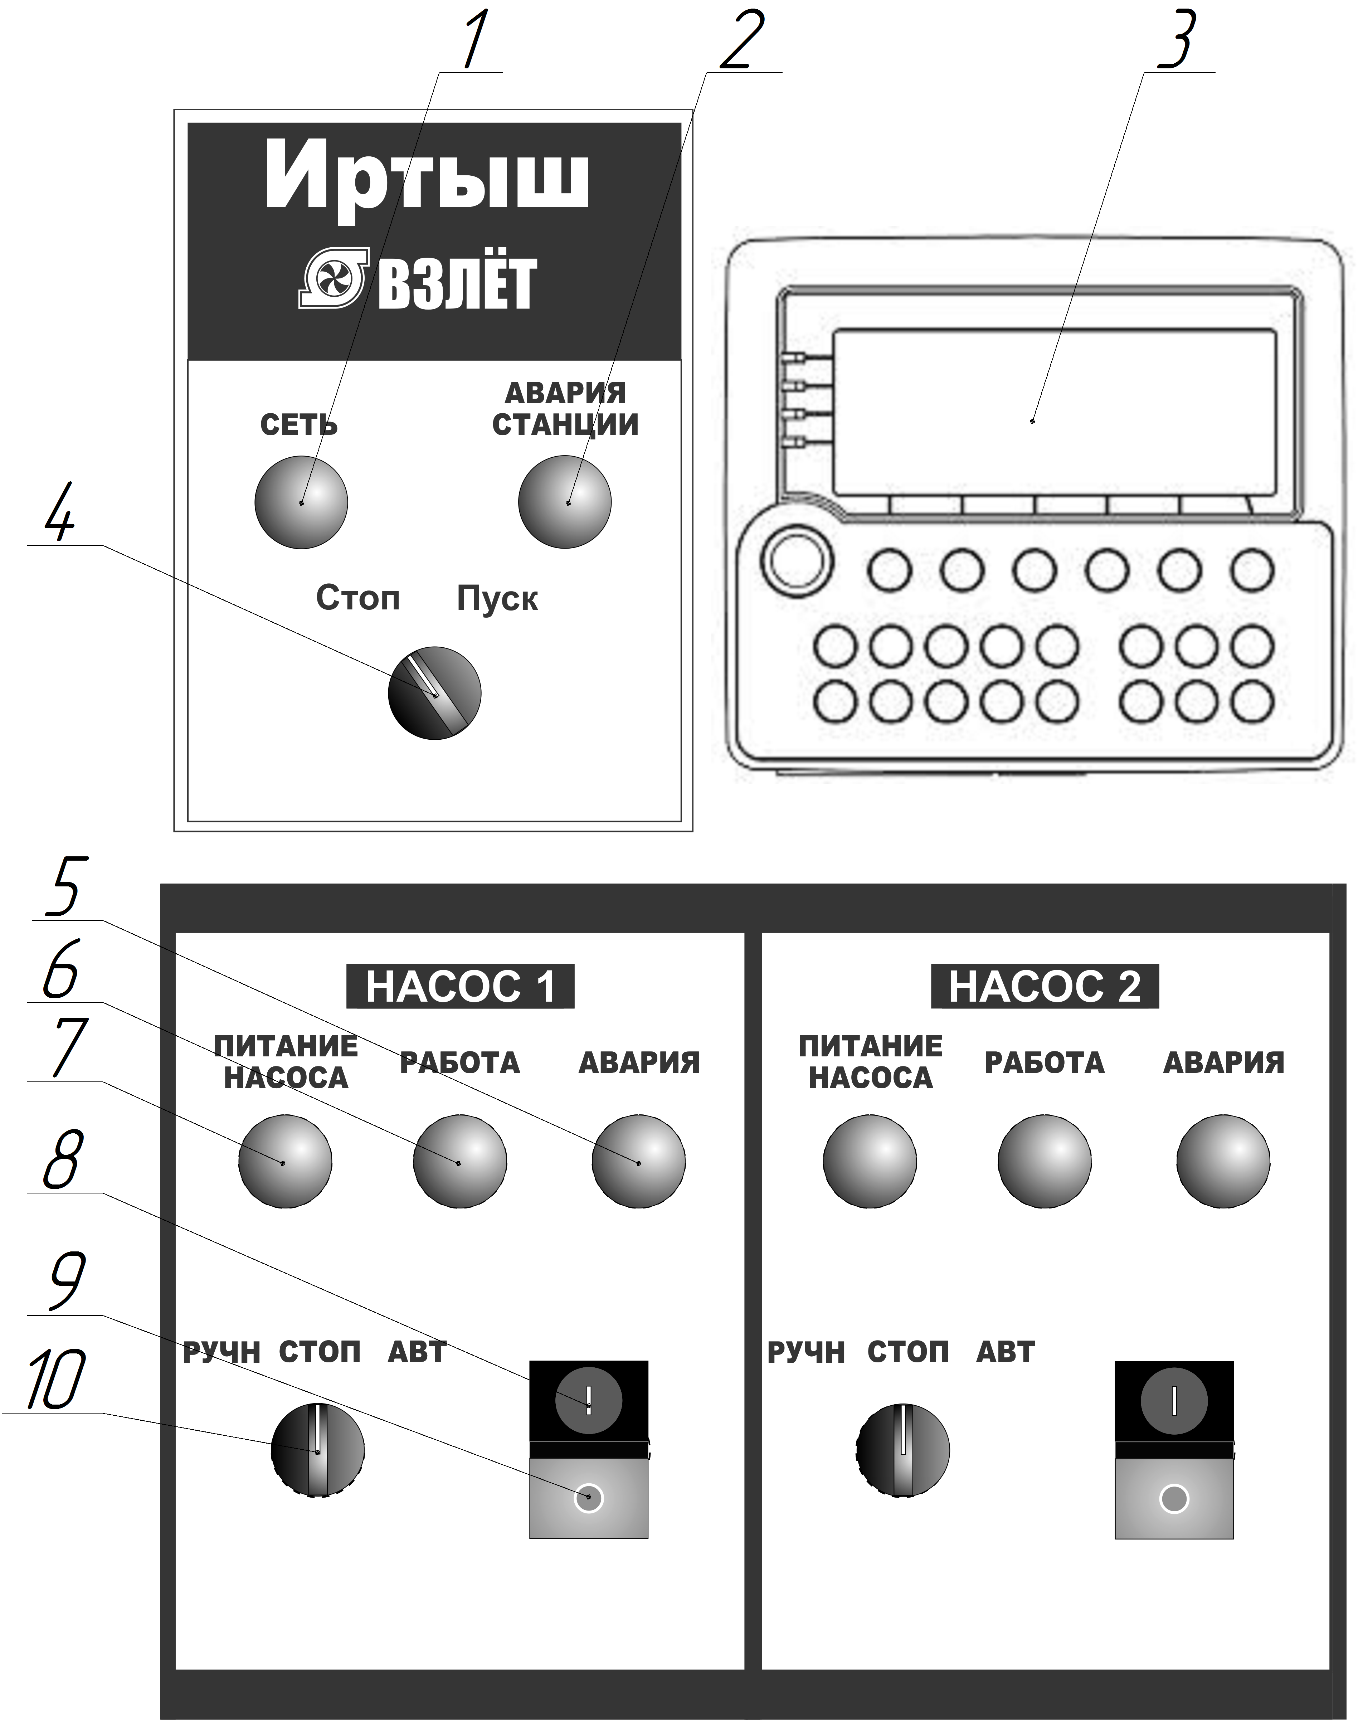

Рисунок 1 – Органы управления и индикации шкафа управления (первая оболочка)

- индикатор «СЕТЬ»;
- индикатор «АВАРИЯ СТАНЦИИ»;
- контроллер панельный SMH2G;
- переключатель «ПУСК/СТОП» станции;
- индикатор «АВАРИЯ» насоса;
- индикатор «РАБОТА» насоса;
- индикатор «ПИТАНИЕ НАСОСА»;
- кнопка «ПУСК»;
- кнопка «СТОП»;
- переключатель «РУЧН/СТОП/АВТ».

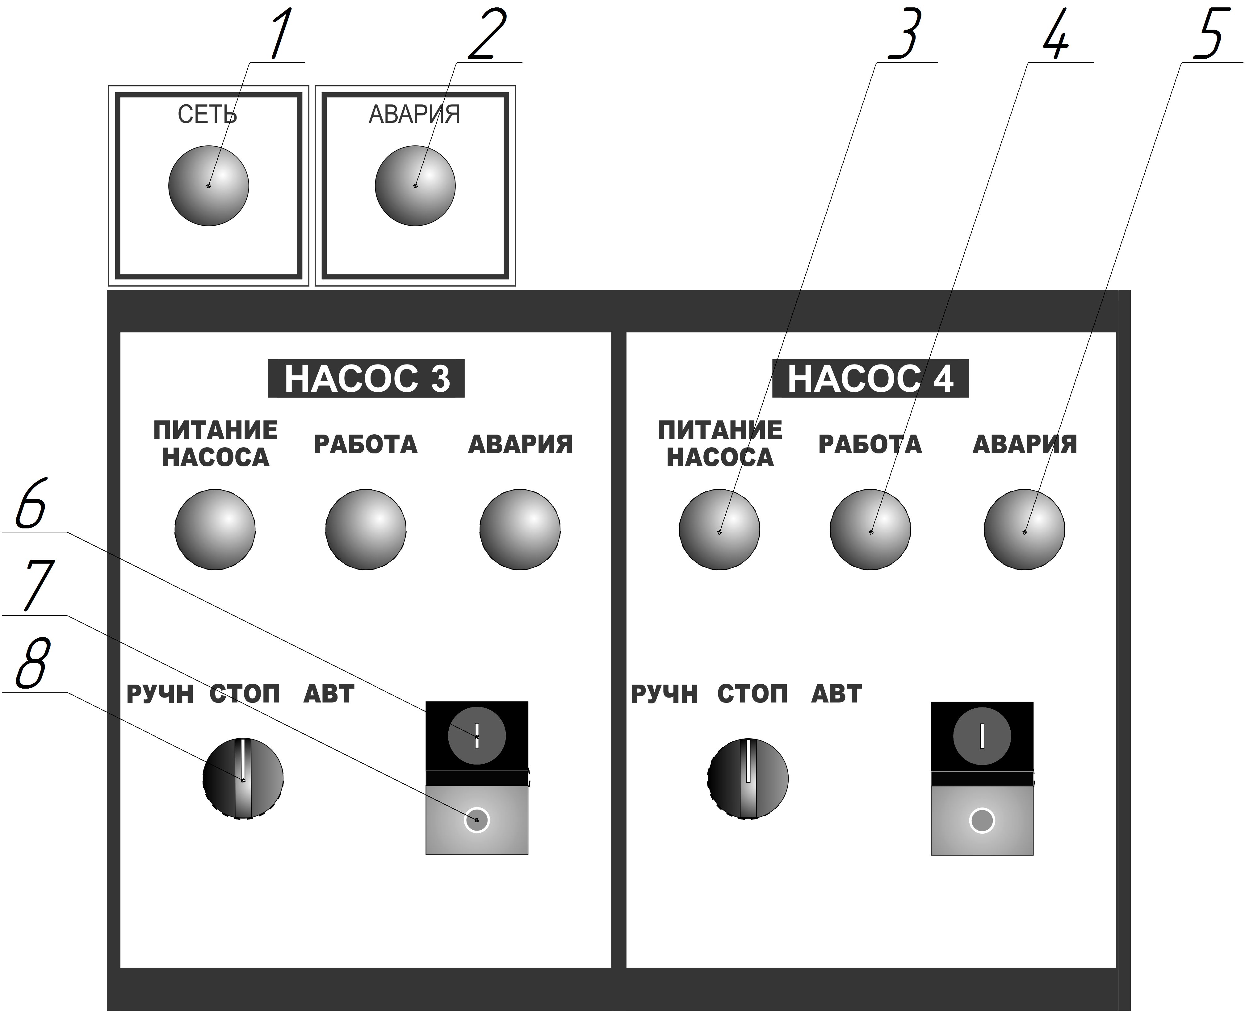

Рисунок 2 – Органы управления и индикации шкафа управления (вторая оболочка)

- индикатор «СЕТЬ»;
- индикатор «АВАРИЯ»;
- индикатор «ПИТАНИЕ НАСОСА»;
- индикатор «РАБОТА» насоса;
- индикатор «АВАРИЯ» насоса;
- кнопка «ПУСК»;
- кнопка «СТОП»;
- переключатель «ПУСК/СТОП/СТОП».

Назначение органов управления и индикация передней панели щита (за исключением панели оператора) приведены в таблице 2.
Таблица 2
Название | Описание | Назначение
Индикатор «СЕТЬ» | желтый | На силовую часть схемы соответствующего шкафа подано напряжение
Переключатель «ПУСК/СТОП» станции | 2 положения | Запуск/останов станции для работы в автоматическом режиме
Индикатор «АВАРИЯ СТАНЦИИ» | красный | Авария станции
Продолжение таблицы 2
Название | Описание |  | Назначение
Индикатор «ПИТАНИЕ НАСОСА» насоса 1, 2, 3, 4 | зеленый |  | На силовую часть схемы управления соответствующего насоса подано напряжение
Индикатор «РАБОТА» насоса 1, 2, 3, 4 | зеленый |  | Двигатель соответствующего насоса включен
Индикатор «АВАРИЯ» насоса 1, 2, 3, 4 | красный |  | Авария соответствующего насоса
Переключатель «РУЧН/СТОП/АВТ» | 3 положения |  | Выбор режима работы насосов
Кнопки «ПУСК-СТОП» | сдвоенная кнопка |  | Запуск и остановка насосов в ручном режиме
Индикатор «АВАРИЯ» второй оболочки | желтый |  | Наличие сигнала "сухой ход" или обрыв связи по интерфейсу

Назначение органов управления панели оператора приведено в таблице 3.
Таблица 3
Название | Назначение
Кнопка F1 | Переход к основному экрану
Кнопка F2 | Главное меню
Кнопка F3 | Просмотр наработки
Кнопка F4 | Переход к журналу аварий
Кнопка F5 | Установка даты и время
Кнопка F6 | Служебный экран

1.4.1.1 Отображение информации на жидкокристаллическом дисплее панели оператора
Вся информация о процессе поддержания уровня жидкости в резервуаре отображается на жидкокристаллическом дисплее панели оператора.

1.4.1.1.1 Основной экран
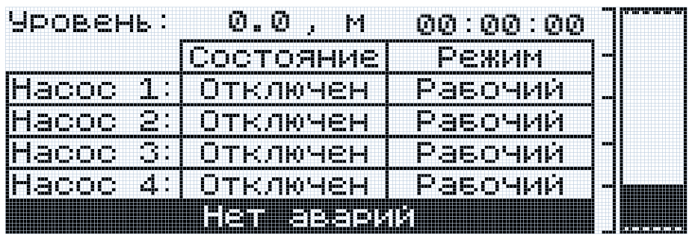
Рисунок 3 – Основной экран

В верхней строке, отображается текущий уровень жидкости в приемном резервуаре и время.
В центральной части отображается таблица с информацией о насосах. В столбце "Состояние" сообщается текущее состояние насосов. Возможны следующие значения:
- Отключен – насос переведен в автоматический режим, не работает;
- Включен – насос включен (работает, двигатель запитан);
- Ручной – насос переведен в ручной режим, не работает;
- Авария – насос находится в состоянии аварии.
В столбце "Режим" сообщается текущий режим работы насосов (согласно настройкам таблицы 6). Возможны следующие значения:
- Рабочий – насос выбран в качестве рабочего;
- Резервный – насос выбран в качестве рабочего;
- Нет – насос исключен из алгоритма работы.
В нижней строке при отсутствии аварий отображается состояние станции:
- Станция запущена – переключатель «ПУСК/СТОП» станции в положении «ПУСК»;
- Станция не запущена – переключатель «ПУСК/СТОП» станции в положении «СТОП».
Все аварии четырехнасосной станции также отображаются в нижней строке экрана. Крайняя зафиксированная авария запоминается на экране. Для её сброса необходимо нажать и удерживать клавишу ESCAPE не менее 3 секунд. Сброс произойдет при отсутствии действующих аварий.
Аварии, отображаемые на экране:
- Сухой ход – отсутствие перекачивающей жидкости (работа насосов «на сухую»);
- Авария УЗД насоса _ – авария насоса, сигнал аварии поступает от УЗД;
- Авария УПП насоса _ – авария насоса, сигнал аварии поступает от УПП;
- Авария пуска насоса _ – неподтвержденный пуск соответствующего насоса;
- Авария датчика – обрыв или короткое замыкание цепи аналогового датчика уровня;
- Сухой ход – аварийно низкий уровень в емкости с откачиваемой жидкостью;
- Переполнение – аварийно высокий уровень в емкости с откачиваемой жидкостью;
- Авария связи – обрыв связи по интерфейсу со второй оболочкой шкафа управления;
- Нет питания второго ШУ – произошло отключение питания второй оболочки шкафа управления.
В правой части экрана показана гистограмма дающая представление о заполнении емкости. При переполнении (уровень 6) полностью заполненная гистограмма будет мигать.

1.4.1.1.2 Главное меню
Для вызова главного меню необходимо нажать кнопку F2 на панели оператора. Данное меню содержит следующие пункты:
1. Уровни – настройка уставок уровней для аналогового датчика;
2. Аналоговый датчик – настройка датчика уровня;
3. Режим работы – настройка режима работы насосов станции;
4. Задержки – настройка задержек времени;
Сбросить настройки – сброс уставок на заводские настройки.

Настройки доступные в подменю «1.Уровни» приведены в таблице 4.
Таблица 4
Уставка | Назначение | Примечание | Настройка по умолчанию
Уровень 1, м | Граница уровня 1 в метрах |  | 0,5
Уровень 2, м | Граница уровня 2 в метрах |  | 1,5
Уровень 3, м | Граница уровня 3 в метрах |  | 2
Уровень 4, м | Граница уровня 4 в метрах |  | 2,5
Уровень 5, м | Граница уровня 5 в метрах |  | 3
Уровень 6, м | Граница уровня 6 в метрах |  | 4

Настройки доступные в подменю «2. Аналоговый датчик» приведены в таблице 5.
Таблица 5
Уставка | Назначение | Примечание | Настройка по умолчанию
К_4, бар | Давление при токе датчика 4 мА |  | 0
К_20, бар | Давление при токе датчика 20 мА |  | 6
Коррекция, бар | Калибровка датчика давления |  | 0

Настройки доступные в подменю «3. Режим работы» приведены в таблице 6.
Таблица 6
Уставка | Назначение | Примечание | Настройка по умолчанию
Насос 1 | Режим работы насоса 1 | [Рабочий]/  [Резервный]/  [Нет] | Рабочий
Насос 2 | Режим работы насоса 2 | [Рабочий]/  [Резервный]/  [Нет] | Рабочий
Насос 3 | Режим работы насоса 3 | [Рабочий]/  [Резервный]/  [Нет] | Рабочий
Насос 4 | Режим работы насоса 4 | [Рабочий]/  [Резервный]/  [Нет] | Рабочий

Настройки доступные в подменю «4. Задержки» приведены в таблице 7.
Таблица 7
Уставка | Назначение | Примечание | Настройка по умолчанию
Твкл, сек | Задержка времени на включение насоса в секундах |  | 10
Твыкл, сек | Задержка времени на выключение насоса в секундах |  | 10
Т авар. пуска, сек | Задержка времени на появление аварии пуска насоса (получения сигнала обратной связи о работе насоса) в секундах |  | 20
Т авар. связи, сек | Максимально возможный перерыв в связи по интерфейсу (отсутствие ответа от слэйва) |  | 15

Для входа в подменю необходимо совместить курсор с необходимым пунктом и нажать кнопку Enter, для выхода из подменю необходимо нажать кнопку Escape.
Для изменения числовой уставки необходимо совместить курсор в правой части экрана с необходимой уставкой и нажать кнопку Enter на панели оператора, после чего ввести необходимое значение при помощи цифровой клавиатуры. Для ввода символа «.» необходимо нажать клавишу «→», для ввода символа «–» –«←».

1.4.1.1.3 Экран наработки
Переход в данный экран осуществляется нажатием кнопки F3. Экран предназначен для просмотра каждого насоса в отдельности. Для насосов указывается время работы в часах. Перемещение по экрану осуществляется при помощи кнопок ↓ и ↑.

1.4.1.1.4 Экран просмотра аварий
Переход в данный экран осуществляется нажатием кнопки F4. Экран предназначен для просмотра последних аварий станции. Для каждой аварии указываются тип аварии, дата и время её возникновения, а также наработка станции на момент возникновения аварии. Для просмотра доступно 200 последних аварий. Переключения между авариями осуществляется при помощи кнопок ↓ и ↑.

1.4.1.1.5 Экран установки даты и время
Данный экран позволяет корректировать текущею дату и время. Экран вызывается при нажатии клавиши F5. Для перемещения между уставками используются кнопки ← и →, для изменения выбранной уставки – кнопки ↓ и ↑.

1.4.1.1.5 Сервисное меню
При нажатии F6 осуществляется переход к сервисному меню. Данный экран не несет полезной информации для пользователя, доступ в данный экран закрыт.

1.4.2 Режимы работы станции
1.4.2.1 Автоматический режим
Для работы в автоматическом режиме необходимо перевести переключатели «РУЧН/СТОП/АВТ» (рис. 1 поз. 10 и рис. 2 поз. 8) необходимых насосов в положение «АВТ» и переключатель «ПУСК/СТОП» станции (рис. 1 поз. 4) перевести в положение «ПУСК».

1.4.2.1.1 Алгоритм поддержания уровня жидкости
В автоматическом режиме управления насосными агрегатами осуществляется по показанию аналогового датчика уровня. Изменение состояния насосов происходит при переходе через дискретные уровни, задаваемые в главном меню (см. п. 1.4.1.1.2).
Максимально количество одновременно работающих в автоматическом режиме насосов – три.
Алгоритм включения насосов в соответствии с дискретными уровнями приведен таблице 8.

Таблица 8
Поплавок | Направление | Состояние насосов
Уровень 6 | Вверх | Появление сигнала о переполнении емкости
Уровень 6 | Вниз
Уровень 5 | Вверх | Включение третьего насоса
Уровень 5 | Вниз | Сброс сигнала о переполнении емкости (при его наличии)
Уровень 4 | Вверх | Включение второго насоса
Уровень 4 | Вниз
Уровень 3 | Вверх | Включение первого насоса
Уровень 3 | Вниз
Уровень 2 | Вверх | Сброс сигнала "сухой" ход (при его наличии)
Уровень 2 | Вниз | Останов всех насосов работающих в автоматическом режиме
Уровень 1 | Вверх
Уровень 1 | Вниз | Появление сигнала "сухой" ход и останов всех насосов

На случай выхода из строя аналогового датчика уровня предусмотрено подключение аварийных датчиков – поплавковых датчиков уровня. Поплавки подключаются к клемме Х5 (см. Приложение 1). При нормальной работе нижний поплавок всегда должен быть в верхнем положении (замкнут), а верхний – в нижнем (разомкнут).
Сигналы от поплавком имеют приоритет перед аналоговым датчиком уровня. Так, если сигнал от аналогового датчика уровня соответствует, например, уровню 2, но верхний поплавок замкнется, что соответствует переполнению, то с задержкой времени Твкл (табл. 7) поочередно включатся два насоса в соответствии с очередью включения (см. п. 1.4.2.1.2). Выключение насосов произойдет после появление сигнала "сухой" ход (размыкание нижнего поплавки, либо при изменении сигнала от аналогового датчика уровня ниже уровня 1), либо при изменении сигнала от аналогового датчика уровня ниже уровня 2.
При "аварии связи" контроллера со второй оболочкой шкафа управления насосы № 3 и 4 работающие в автоматическом режиме будут остановлены и исключены из алгоритма включения до момента восстановления связи.

1.4.2.1.2 Порядок включения насосов
Шкаф управление реализует алгоритм выравнивания наработки насосов по времени: при появлении условия на включение насоса включится насос с наименьшей наработкой; при появлении условия на выключение первым выключится насос с наибольшей наработкой.
При поступлении сигнала аварии насоса неисправный насос отключается (работающий насос) и исключается из очереди на включение. Насос, переведенный из автоматического режима в режимы «РУЧН» или «СТОП», а также обозначенный в меню как отсутствующий (Насос_ – [нет]), исключается из очереди на включение.
Насос обозначенный как резервный (см. табл. 6) включится только после всех рабочих в соответствии с алгоритмом включения. Резервный насос выключится вперед рабочего.
Алгоритм выравнивания наработки для насосов, обозначенных как рабочие, осуществляется раздельно от резервных насосов.

1.4.2.2 Ручной режим
Для ручного запуска насоса необходимо перевести переключатель «РУЧН/СТОП/АВТ» (рис. 1, поз. 10, рис. 2 поз. 8) в положение «РУЧН». Запуск и останов насосов в ручном режиме осуществляется при помощи кнопок «ПУСК» (рис. 1 поз. 8, рис. 2 поз. 6) и «СТОП» (рис. 1 поз. 9, рис. 2 поз. 7), расположенных на дверце щита управления.
При появлении сигнала "Сухой ход" все насосы будут остановлены.

ВНИМАНИЕ! При отсутствии связи второй оболочки шкафа управления с контроллером, останов насосов № 3 и 4 осуществляется только при помощи кнопки «СТОП» (рис. 2 поз. 7) соответствующего насоса.

1.5 Маркировка
На передней дверце шкафа располагаются наклейки, содержащие следующую информацию:
- наименование шкафа управления;
- заводской номер шкафа управления;
- наименование и координаты производителя шкафа управления;
- обозначение технических условий, согласно которым изготавливается шкаф управления;
- знак «Высокое напряжение»;
- наименование светосигнальных индикаторов и органов управления;
- дата изготовления.
Внутри шкафа все элементы имеют маркировку в соответствии с принципиальной схемой шкафа управления. Все проводники цепей управления имеют маркировку согласно принципиальной схеме в соответствии с ГОСТ 2.709 «Обозначения условные проводов и контактных соединений электрических элементов, оборудования и участков цепей в электрических схемах».

1.6 Упаковка
Упаковка изделия производится в индивидуальную коробку из гофрированного картона. На коробке указывается наименование станции, заводской номер, а также знаки «верх» и «лицевая сторона».

1.7 Описание и работа составных частей изделия
1.7.1 Описание УЗД-8Р
Устройство защиты двигателя УЗД-8Р представляет собой автоматический микропроцессорный контроллер и предназначено для защиты от аварий двигателей погружных насосов. УЗД-8Р работает совместно с датчиками температуры и влаги, установленными в двигателе.

Изделие осуществляет защиту от:
– перегрева двигателя;
– попадания воды в двигатель;
– пробоя изоляции обмоток двигателя;
– от неисправности датчиков.

Способ защиты – отключение двигателя.
Состояние устройства защиты двигателя УЗД-8Р можно определить по показаниям индикаторов. Назначение индикаторов приведено в таблице 9.
Таблица 9
Индикатор | Функция
«Сеть» | Индицирует подачу напряжение питания 220В на устройство
«Работа» | Индицирует включение силовой нагрузки (пускателя)
«Перегрев» | Индицирует перегрев термодатчика, либо в сочетании с индикатором «Датчик» неисправность термодатчика
«Вода» | Индицирует наличие воды на датчике влажности, либо в сочетании с индикатором «Датчик» неисправность датчика влажности
«Изоляция» | Индицирует нарушение изоляции обмоток электродвигателя
«Датчик» | Индицирует неисправность одного или нескольких датчиков светится только одновременно с одним или двумя индикаторами "Перегрев" и "Вода"

Индикаторы работают следующим образом:
- Состояние индикатора «Сеть» определяется подачей напряжения питания.
- Индикатор «Работа» информирует о том, что устройство включило нагрузку, т.е. все датчики исправны и находятся в состоянии «Норма».
- К индикаторам аварий относятся индикаторы «Перегрев», «Вода», «Изоляция», «Датчик». Свечение индикатора аварии («Вода», «Перегрев», «Изоляция») при погашенном индикаторе «Датчик» индицирует наличие соответствующей аварии.
– Свечение индикатора аварии при светящемся индикаторе "Датчик" индицирует неисправность соответствующего датчика (замыкание или обрыв). При этом мигание обоих индикаторов обозначает обрыв соответствующего датчика, а непрерывное свечение – замыкание датчика.
– Для датчика изоляции состояние "Авария датчика" не предусматривается.
– Поскольку индикатор "Датчик" относится сразу к двум индикаторам – "Перегрев" и "Вода", то возможны состояния, когда один из датчиков находится в обрыве, а другой – в замыкании. При этом индикатор "Датчик" будет светиться непрерывно – т.е. режим непрерывного свечения перекрывает режим мигания.
– Существуют одна ситуация, когда индикация не позволяет однозначно определить тип аварии по каждому из датчиков "Перегрев" и "Вода" – это когда одновременно светятся три индикатора "Перегрев", "Вода" и "Датчик" (см. табл. 10). В данной ситуации необходимо разбираться отдельно с каждым из датчиков, заменив другой эквивалентом.
Примеры индикации аварий (таблица 10):

Таблица 10
Индикатор  "Перегрев" | Индикатор  "Вода" | Индикатор  "Изоляция" | Индикатор "Датчик" | Описание неисправности
Примеры индикации при одиночных авариях
○  погашен | ○  погашен | ○  погашен | ○  погашен | Неисправностей нет
✴  светится | ○  погашен | ○  погашен | ○  погашен | Перегрев термодатчика
○  погашен | ✴  светится | ○  погашен | ○  погашен | Вода на датчике влаги
○  погашен | ○  погашен | ✴  светится | ○  погашен | Нарушена изоляция обмоток статора относительно корпуса насоса.
○  погашен | ○  погашен | ○  погашен | ✴  светится | Невозможное состояние.  Изделие неисправно
✴  светится | ○  погашен | ○  погашен | ✴  светится | Замкнут датчик  температуры
○  погашен | ✴  светится | ○  погашен | ✴  светится | Замкнут датчик  влажности
○  погашен | ○  погашен | ✴  светится | ✴  светится | Невозможное состояние.  Изделие неисправно
✴ /   мигает | ○  погашен | ○  погашен | ✴ /   мигает | Оборван датчик  температуры
○  погашен | ✴ /   мигает | ○  погашен | ✴ /   мигает | Оборван датчик  влажности
Примеры индикации при нескольких одновременных авариях
✴  светится | ✴  светится | ✴  светится | ○  погашен | Вода на датчике влажности,  Перегрев термодатчика  Нарушение изоляции обмоток статора относительно корпуса насоса.
✴ /   мигает | ✴ /   мигает | ○  погашен | ✴ /   мигает | Оборваны датчики температуры  и влажности
✴ /   мигает | ✴  светится | ○  погашен | ✴ /   мигает | Оборван датчик температуры и  Вода на датчике влажности
✴ /   мигает | ✴  светится | ○  погашен | ✴  светится | Оборван датчик температуры и  Замыкание датчика влажности
Неоднозначная ситуация
✴  светится | ✴  светится | любое | ✴  светится | 1 | Перегрев термодатчика и  Замыкание датчика влажности
 |  |  |  | 2 | Вода на датчике влажности и  Замкнут датчик температуры
 |  |  |  | 3 | Замкнут датчик влажности и  Замкнут датчик температуры

1.7.2 Описание УПП.
Применение устройства плавного пуска (УПП) в данном щите управления позволяет:
- обеспечить плавную работу оборудования (электродвигателя и насоса);
- избежать перегрузки питающей сети в момент пуска и останова насосов, за счёт снижения пусковых токов;
- избежать гидравлических ударов в трубопроводах и запорной арматуре.
Всё это в свою очередь увеличивает срок их службы и снижает затраты на обслуживание оборудования.
В настоящем щите управления применено устройство плавного пуска TSA. Руководство по эксплуатации прилагается. При обкатке насоса в комплекте со щитом управления заводом-изготовителем сделаны необходимые и достаточные, для работы системы управления двумя насосами, установки указанные в таблице 11:
Таблица 11
Окно  меню | Параметры | Установка
211 | Язык | Русский
21А | Внешнее управление по уровню/фронту | Уров
223 | Номинальная мощность двигателя | 75
224 | Номинальный ток двигателя | 147
225 | Номинальная скорость двигателя | 985
227 | Cosφ двигателя | 0,83
2311 | Действие при срабатывании защиты I²t | Нет
2341 | Действие при сигнализации ограничения пуска | Внимание
2511 | Разрешенное количество попыток автосброса | 1
2552 | Автосброс сигналов ограничения пуска | 1800
2562 | Автосброс сигнала дисбаланса напряжений | 600
2563 | Автосброс сигнала перенапряжения | 600
2564 | Автосброс сигнала пониженного напряжения | 600
331 | Метод пуска | КвдрУпр Момент
333 | Конечный момент при пуске | 125
341 | Метод останова | КвдрУпр Момент
342 | Конечный момент при останове | 10
345 | Время останова | 10
4111 | Действие при сигнале перегрузки | Авария
4112 | Уровень перегрузки | 105
4113 | Задержка сигнала перегрузки | 10
4141 | Действие при сигнале недогрузки | Авария
4142 | Уровень сигнала недогрузки | 40
4143 | Задержка сигнала недогрузки | 20
4221 | Действие при блокировке ротора | Авария
4311 | Действие при дисбалансе напряжений | Авария
4313 | Задержка сигнала дисбаланса напряжений | 5
4321 | Действие при перенапряжении | Авария
4323 | Задержка сигнализации перенапряжения | 5
4331 | Действие при пониженном напряжении | Авария
4333 | Задержка сигнализации пониженного напряжения | 20
4341 | Действие при нарушении последовательности фаз | Авария
4342 | Разрешенная последовательность фаз | L123

В остальных окнах меню использованы установки по умолчанию.(более подробно см. Техническое описание и инструкцию по эксплуатации на устройство плавного пуска).

2 Использование по назначению
2.1 Эксплуатационные ограничения
Технические параметры, несоблюдение которых может привести к выходу изделия из строя, приведены в таблице 12.
Таблица 12
№ | Наименование параметра | Значение
1 | Допустимое отклонение напряжения питания от номинала | +10%…-15%
2 | Окружающая температура при работе | (-35…+40) °С
3 | Окружающая температура при хранении | (-25…+55) °С
4 | Относительная влажность воздуха | 80% без конденсата
5 | Максимальная нагрузочная способность контактов выходных  реле (сигнал ТС) | 220В, 2А

2.2 Подготовка изделия к использованию
2.2.1 Меры безопасности при подготовке изделия
Все монтажные работы должны проводиться квалифицированным персоналом на обесточенном изделии.

2.2.2 Объем и последовательность внешнего осмотра изделия
Необходимо убедиться, что все элементы шкафа управления не имеют механических повреждений и надежно закреплены.
Корпус шкафа управления должен быть заземлен!

2.2.3 Установка шкафа управления
Шкаф управления имеет напольное исполнение. Шкаф устанавливается на цоколь высотой 100 мм на ровной поверхности.
Установочные и габаритные размеры шкафа управления приведены в Приложении 3.
Шкаф управления следует защищать от попадания прямых солнечных лучей. В непосредственной близости от шкафа не должны располагаться мощные источники тепла и электромагнитных излучений. В непосредственной близости от вентиляционных отверстий щита управления не должны располагаться предметы, нарушающие циркуляцию воздуха.

2.2.4 Подготовка к работе шкафа управления
1. Произведите подключение шкафа управления согласно схеме подключений (Приложение 1).
2. Выполните протяжку всех резьбовых соединений силовых цепей шкафа управления.
3. Установите переключатель «ПУСК/СТОП» станции (рис. 1 поз. 4), в положение «СТОП».
4. Установите переключатели «РУЧН/СТОП/АВТ» (рис. 1 поз. 10 и рис. 2 поз. 8), в положение «РУЧН».
5. Включите силовые автоматические выключатели QF1 и QF11, загорятся индикаторы «СЕТЬ» (рис. 1 поз. 1 и рис. 2 поз. 1) на дверцах шкафа управления.
6. Включите силовые автоматические выключатели QF2, QF3, QF12 и QF13, загорятся светодиоды «Питание насоса» на дверцах шкафа управления (рис. 1, поз. 7 и рис. 2, поз. 3).
7. Включите автоматические выключатели цепей управления устройств плавного пуска QF5, QF6, QF15 и QF16, высветится индикация на жидкокристаллических дисплеях соответствующих устройств плавного пуска.
8. Включите автоматические выключатели цепей управления второй оболочки QF14 и первой оболочки QF4, высветится индикация на дисплее панели оператора (рис. 1 поз. 3) и загорятся светодиоды модулей ввода-вывода второй оболочки.
9. Проверьте правильность вращения рабочего колеса насоса
Расположите насос таким образом, чтобы было обеспечено визуальное наблюдение за вращением рабочего колеса.
Переведите переключатель «РУЧН/СТОП/АВТ» соответствующего насоса в положение «РУЧН» (рис. 1 поз. 10 и рис. 2 поз. 8).
Запустите насос на 2-3 секунды нажатием кнопки «ПУСК», и внимательно наблюдая за вращением рабочего колеса, определить его направление. Рабочее колесо должно вращаться по направлению стрелки, изображенной на корпусе спиральном.
Аналогично проверьте направление вращения рабочего колеса второго насоса.
Для изменения направления вращения электродвигателя насоса следует поменять местами две из трех жил питающего кабеля насоса на соответствующем клеммнике щита управления.
10. Проверьте уставку термостата вентилятора охлаждения шкафа управления, она должна быть +30…35⁰С.
11. Проверьте уставку термостата обогревателя, она должна быть +5…10⁰С.
12. Щит управления готов к работе.

2.3 Использование изделия
2.3.1 Запуск шкафа управления в работу
2.3.1.1 Запуск шкафа управления в ручном режиме
Для запуска насоса в ручном режиме необходимо:
1. Перевести переключатель «РУЧН/СТОП/АВТ» (рис. 1 поз. 10 и рис. 2 поз. 8), в положение «РУЧН».
2. Для запуска насоса в ручном режиме нажать кнопку «ПУСК» (рис. 1 поз. 8 и рис. 2 поз. 6).
3. Для остановки насоса в ручном режиме нажать кнопку «СТОП» (рис. 1 поз. 9 и рис. 2 поз. 7).

2.3.1.2 Запуск шкафа управления в автоматическом режиме
Для управления насосами в автоматическом режиме в качестве датчиков бака используется аналоговый датчик уровня (основной) и поплавковые выключатели (аварийные).
Для запуска насосов в автоматическом режиме необходимо:
1. Перевести переключатели «РУЧН/СТОП/АВТ» (рис. 1 поз. 10 и рис. 2 поз. 8) соответствующих насосов, в положение «АВТ».
2. Перевести переключатель «ПУСК/СТОП» станции (рис. 1. поз. 4) в положение «ПУСК».
3. Запуск и останов насосов производиться автоматически согласно алгоритму, указанному в п. 1.4.2.1.1.

2.3.2 Аварийные режимы работы
Перечень возможных неисправностей и способов их устранения приведены в таблице 13.
Таблица 13
Неисправность | Индикация | Причина | Устранение
Насос не запускается, остановился во время работы | нет индикации | Отсутствие питающего напряжения на вводе шкафа управления. | Подать питающее напряжение.
Насос не запускается, остановился во время работы | нет индикации | Вводной автоматический выключатель отключился по причине короткого замыкания | Проверить состояние насосов. Проверить сопротивление изоляции. Запустить станцию повторно
Насос не запускается, остановился во время работы | «СЕТЬ»  «АВАРИЯ»  Авария УЗД НА_ | Сработало устройство защиты двигателя УЗД-8Р | По индикации на устройстве защиты двигателя УЗД-8Р определить тип неисправности и устранить в соответствии с руководством по эксплуатации на насос
Насос не запускается, остановился во время работы | «СЕТЬ»  «АВАРИЯ»  Авария УПП НА_ | Произошло аварийное отключение устройства плавного пуска соответствующего насоса | По коду аварии, отображаемому на дисплее устройства плавного пуска, определить тип неисправности. Устранить неисправность. Запустить насос повторно.
Насос не запускается, остановился во время работы | «СЕТЬ»  «АВАРИЯ»  Авария пуска НА_ | Неисправность цепи управления магнитного пускателя (или обратной связи) | Устранить неисправность
Насос не запускается, остановился во время работы | «СЕТЬ»  «АВАРИЯ»  Авария датчика | Сигнал от аналогового датчика уровня вышел за допустимый диапазон | Проверит датчик уровня на обрыв и короткое замыкание. Устранить неисправность.
Насос не запускается, остановился во время работы | «СЕТЬ»  «АВАРИЯ»  Авария связи | Нет связи по интерфейсу с одним или двумя модулями ввода-вывода второй оболочки шкафа управления | Удостовериться в наличии питания модулей.
Насос не запускается, остановился во время работы | «СЕТЬ»  «АВАРИЯ»  Авария связи |  | Проверить интерфейсный кабель на наличие повреждений. Устранить неисправность.
Насос не запускается, остановился во время работы | «СЕТЬ»  «АВАРИЯ»  Авария связи |  | Проверить правильность сетевых настроек модулей ввода- вывода. Ввести корректные настройки.

2.3.3 Передача данных в систему диспетчеризации
Для передачи данных о работе насосной станции в систему АСУ ТП используется интерфейс RS-232. Для связи используется протокол Modbus RTU (2 стоповых бита, без контроля четности). Адрес контроллера – 1. Скорость обмена 115200 бит/сек. Подключение осуществляется непосредственно к контроллеру при помощи разъема RJ12 (рисунок 4).
При необходимости можно изменить параметры связи в сервисном меню контроллера. Войти в сервисное меню контроллера можно при одновременном нажатии на "7" и "0". (Подробнее в руководстве по эксплуатации на контроллер SMH 2G).
Адреса ячеек памяти приведены в таблице 14.
Таблица 14
Адрес | Тип | Переменная
а000 | int | Насосы | бит 0 – включен насос 1;  бит 1 – насос 1 в ручной режим;  бит 2 – авария насоса 1;  бит 3 – нет  бит 4 – включен насос 2;  бит 5 – насос 2 в ручной режим;  бит 6 – авария насоса 2;  бит 7 – нет  бит 8 – включен насос 3;  бит 9 – насос 3 в ручной режим;  бит 10 – авария насоса 3;  бит 11 – нет  бит 12 – включен насос 4;  бит 13 – насос 4 в ручной режим;  бит 14 – авария насоса 4;  бит 15 – нет
а001 | int | Аварии | бит 0 – авария датчика уровня;  бит 1 – авария связи;  бит 2 – "сухой" ход;  бит 3 – переполнение;  бит 4 – авария насоса 1;  бит 5 – авария насоса 2;  бит 6 – авария насоса 3;  бит 7 – авария насоса 4;  бит 8 – пропало питание второй оболочки шкафа управления;  бит 9 - бит 15 – нет.
Продолжение таблицы 14
Адрес | Тип | Переменная | Адрес
а002 | int | Аварии  насосов | бит 0 – авария УЗД насоса 1;  бит 1 – авария УЗД насоса 2;  бит 2 – авария УЗД насоса 3;  бит 3 – авария УЗД насоса 4;  бит 4 – авария УПП насоса 1;  бит 5 – авария УПП насоса 2;  бит 6 – авария УПП насоса 3;  бит 7 – авария УПП насоса 4;  бит 8 – авария пуска насоса 1;  бит 9 – авария пуска насоса 2;  бит 10 – авария пуска насоса 3;  бит 11 – авария пуска насоса 4;  бит 12 - бит 15– нет.
а004 | int | Уровень | Текущий уровень жидкости (х100), м
а005 | long | Наработка насоса 1, ч
а007 | long | Наработка насоса 2, ч
а009 | long | Наработка насоса 3, ч
а00b | long | Наработка насоса 4, ч

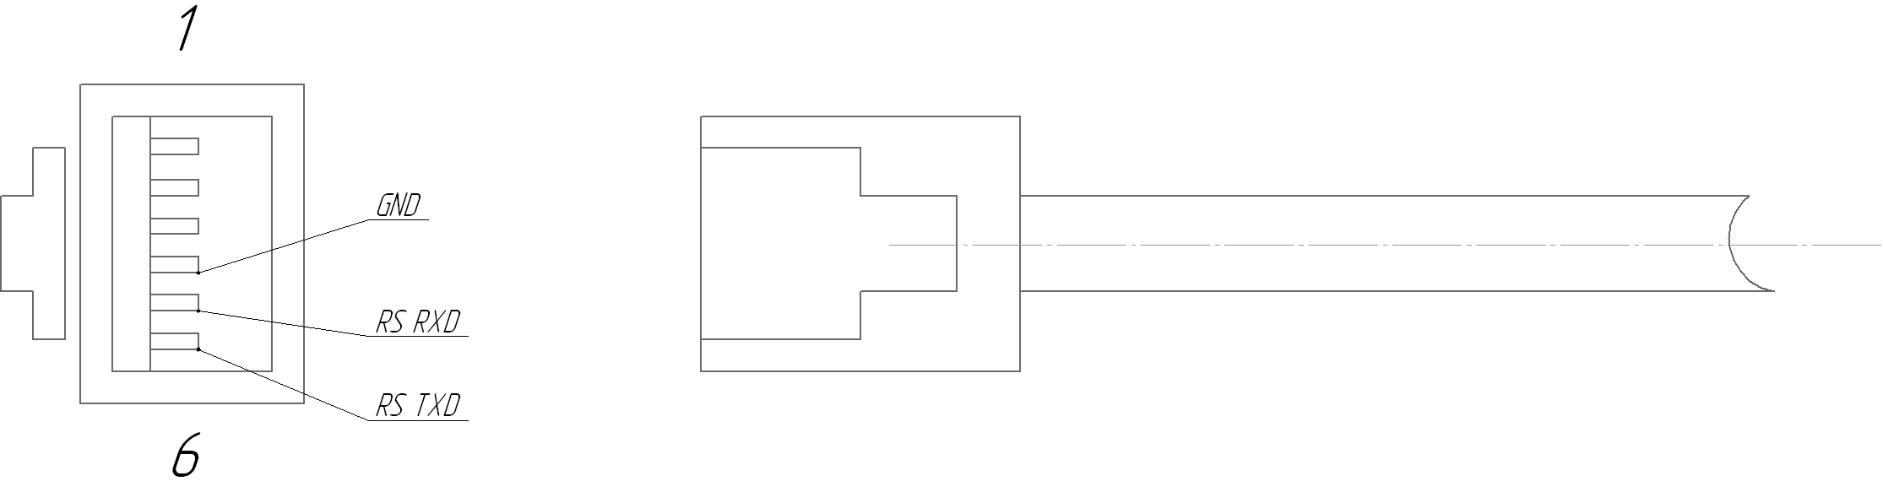

Рисунок 4. Разъем RJ12

3 Техническое обслуживание
3.1 Общие указания
Регулярные проверки и планово-предупредительное техобслуживание гарантируют более надёжную работу шкафа управления. Техническое обслуживание проводить не реже одного раза в месяц.

3.2 Меры безопасности
Все работы по техническому обслуживанию должны проводиться на обесточенном изделии. К работе с изделием должны допускаться лица, изучившие настоящие руководство по эксплуатации и имеющие допуск к работе в электроустановках с напряжением до 1000В.

3.3 Техническое обслуживание шкафа
Техническое обслуживание шкафа управления включает в себя периодический внешний осмотр, очистку от пыли, протяжку резьбовых соединений, а также техническое обслуживание отдельных элементов шкафа управления.
При внешнем осмотре проверить шкаф управления и токоподводящий кабель на отсутствие механических повреждений, обрыва заземляющего провода, замыкания на корпус.

3.3.1 Техническое обслуживание магнитных пускателей
Не реже одного раза в месяц необходимо производить осмотр магнитных пускателей. При осмотре проверить:
- внешний вид пускателя, состояние дугогасительной камеры, магнитопровода, контактов;
- состояние присоединительных проводов;
- отсутствие затирания подвижных частей пускателя (вручную);
- состояние затяжки винтов.

3.3.2 Техническое обслуживание автоматических выключателей
Выключатели необходимо содержать в чистоте, чтобы на них не попадали вода, масло, эмульсия и т.д. Периодически, через каждые 2 тысячи включений, но не реже одного раза в год выключатель нужно осматривать и протирать спиртом подвижные и неподвижные контакты. Осмотр выключателя также нужно производить после каждых двух отключений короткого замыкания. После каждого отключения тока короткого замыкания рекомендуется произвести 8-10 раз операцию «Включение-отключение» без тока.

3.3.3 Техническое обслуживание устройств плавного пуска
Мягкий пускатель не требует обслуживания. Однако есть несколько объектов, требующих регулярной проверки. Особенно это касается случая, когда в окружающей среде много пыли.

ВНИМАНИЕ! Не прикасайтесь к деталям внутри мягкого пускателя при подключенном силовом питании и питании платы управления.

Регулярное обслуживание
- Убедитесь, что ничего в мягком пускателе не повреждено из-за вибрации (ослабленные винты или соединения).
- Проверьте внешние подключения и управляющие сигналы. Подтяните крепления, если это необходимо.
- Убедитесь, что плата управления, тиристоры и вентиляторы не загрязнены пылью. При необходимости продуйте их сжатым воздухом. Убедитесь в отсутствии физических повреждений платы и тиристоров.
- Убедитесь в отсутствии признаков перегрева (изменение цвета платы управления, окисление мест пайки и т.д.). Проверьте, находится ли окружающая температура в допустимых пределах.
- Проверьте достаточность притока воздуха. Прочистьте внешние воздушные фильтры, если это необходимо.
В случае неисправности или если неисправность не может быть устранена, свяжитесь с заводом - изготовителем щита управления.

4 Хранение
Шкаф управления должен храниться в закрытых помещениях, в вертикальном или горизонтальном положении, при температуре –25°…+50°С, при отсутствии воздействия кислот, щелочей, бензина, растворителей, воды и т.д. при влажности не более 80% без конденсата. Укладывать шкафы на лицевую часть запрещается. Хранение должно осуществляться в транспортной таре.

5 Транспортирование
Упакованные изделия допускается транспортировать в закрытых транспортных средствах в соответствии с правилами перевозок, действующими на соответствующем виде транспорта.
Погрузка и выгрузка упакованных изделий должны проводиться в соответствии с надписями и знаками, нанесенными на транспортной таре. Во время погрузочно-разгрузочных работ и транспортирования изделия в транспортной таре не должны подвергаться резким ударам и воздействию атмосферных осадков.
Расстановка и крепление упакованных изделий в транспортных средствах должны обеспечивать их устойчивое положение, исключать возможность смещения и ударов.

6 Свидетельство о приемке, консервации и упаковывании
Шкаф управления испытан, признан годным к эксплуатации и законсервирован.
Шкаф управления Иртыш ШУ1-4.90.П4.6-32 № 9037
Серия шкафа управления

Дата приемки

Ответственный за приемку __________________________________
подпись

Дата консервации

Ответственный за консервацию _______________________________
подпись

Изделие упаковано согласно требованиям, предусмотренным в действующей технической документации.

Дата реализации "___"______________20__г.

Допускается транспортирование и хранение изделий без средств временной противокоррозионной защиты по вариантам ВЗ-0 и ВУ-0.

7 Ресурсы, сроки службы и хранения, гарантии изготовителя
7.1 Средний срок службы изделия не менее 5 лет.
Средний срок службы устанавливается при соблюдении потребителем условий эксплуатации, транспортирования и хранения.
7.2 Гарантии изготовителя
Срок гарантии 12 месяцев с момента отгрузки.
Предприятие-изготовитель гарантирует соответствие шкафа управления его техническим характеристика, надежную, безаварийную работу шкафа управления в рабочем интервале характеристик, безвозмездное устранение в кратчайший технически возможный срок дефектов, а также замену вышедших из строя деталей в течение гарантийного срока по причине поломки или преждевременного износа при соблюдении потребителем правил транспортирования, хранения, монтажа, технического обслуживания и эксплуатации, указанных в настоящем паспорте;
При проведении гарантийного ремонта течение срока гарантии приостанавливается на время проведения ремонта;
Завод-изготовитель может отказать в гарантийном ремонте в случае:
- Наличия механических повреждений, дефектов, вызванных несоблюдением правил эксплуатации, транспортировки и хранения;
- Самостоятельного ремонта или изменения внутреннего устройства;
- Изменения, стирания, удаления или неразборчивости серийного номера изделия на бирке;
- Наличия дефектов, вызванных стихийными бедствиями, пожаром и т.д.
- Применения изделия не по прямому назначению;
Претензии принимаются только при наличии оформленного акта-рекламации (или заявления) с указанием проявлений неисправности.
Транспортировка неисправного изделия осуществляется силами Покупателя.
Изделие, передаваемое для гарантийного ремонта, должно быть очищено от загрязнений и полностью укомплектовано.
Приведенные выше гарантийные обязательства не предусматривают ответственности за любые прямые или косвенные убытки, потерю прибыли или другой ущерб.
За неправильность выбора шкафа управления предприятие-изготовитель ответственности не несет.
ВНИМАНИЕ: Перед запуском изделия в эксплуатацию, внимательно ознакомьтесь с Инструкцией по эксплуатации и другими правилами и нормативными документами, действующими на территории РФ. Нарушение требований этих документов влечет за собой прекращение гарантийных обязательств перед Покупателем.

8 Сведения о производителе
ОДО «Предприятие «Взлет»
644013, г. Омск; ул. Завертяева, 36;
Тел. (3812) 600-639, 601-114; Факс (3812) 602-030;
E-mail: asu@vzlet-omsk.ru
www.vzlet-omsk.ru
Приложение 1
Схема электрическая подключений

Рисунок 3
Таблица внешних подключений шкафа управления.
Таблица 15
Поз. | Контакт |  |  | Назначение вывода | Примечание
Х1 | "L1" |  |  | Ввод фазы А | 3ф,  380 В,  50 Гц
Х1 | "L2" |  |  | Ввод фазы В | 3ф,  380 В,  50 Гц
Х1 | "L3" |  |  | Ввод фазы С | 3ф,  380 В,  50 Гц
Х1 | "N" |  |  | Ввод нейтрали | 3ф,  380 В,  50 Гц
Х1 | "Pе" |  |  | Ввод шины заземления | 3ф,  380 В,  50 Гц
Х2 | "U1" |  |  | Подключение жилы кабеля U насоса 1
Х2 | "V1" |  |  | Подключение жилы кабеля V насоса 1
Х2 | "W1" |  |  | Подключение жилы кабеля W насоса 1
Х2 | "Pe" |  |  | Подключение жилы заземления насоса 1
Х3 | "U2" |  |  | Подключение жилы кабеля U насоса 2
Х3 | "V2" |  |  | Подключение жилы кабеля V насоса 2
Х3 | "W2" |  |  | Подключение жилы кабеля W насоса 2
Х3 | "Pe" |  |  | Подключение жилы заземления насоса 2
Х4 | "Z1" |  |  | Подключение вывода датчика влажности насоса 1
Х4 | "t1" |  |  | Подключение 1-го вывода термодатчика насоса 1
Х4 | "t1" |  |  | Подключение 2-го вывода термодатчика насоса 1
Х4 | "Z2" |  |  | Подключение вывода датчика влажности насоса 2
Х4 | "t2" |  |  | Подключение 1-го вывода термодатчика насоса 2
Х4 | "t2" |  |  | Подключение 2-го вывода термодатчика насоса 2
Х5 | "В1" |  |  | Подключение контакта «верх» поплавка 1 | "Сухой" ход
Х5 | "О1" |  |  | Подключение контакта «общий» поплавка 1 | "Сухой" ход
Х5 | "В2" |  |  | Подключение контакта «верх» поплавка 2 | Переполнение
Х5 | "О2" |  |  | Подключение контакта «общий» поплавка 2 | Переполнение
Х6 | "+" |  |  | Подключение положительного вывода датчика уровня | Сигнал  4…20 мА
Х6 | "-" |  |  | Подключение отрицательного вывода датчика уровня | Сигнал  4…20 мА
Х6 | "Pе" |  |  | Подключение заземления датчика уровня | Сигнал  4…20 мА
Х7 | "Data + (A)" |  |  | Подключение интерфейса связи со второй оболочкой шкафа управления
Х7 | "Data - (B)"
Х7 | "GND"
Х8 | ТС | Общий |  | Общий вывод дискретных выходов | Максимальная нагрузка  230В, 2А
Х8 | ТС | Работа НА1 |  | Насос 1 включен | Максимальная нагрузка  230В, 2А
Х8 | ТС | Работа НА2 |  | Насос 2 включен | Максимальная нагрузка  230В, 2А
Х8 | ТС | Работа НА3 |  | Насос 3 включен | Максимальная нагрузка  230В, 2А
Х8 | ТС | Работа НА4 |  | Насос 4 включен | Максимальная нагрузка  230В, 2А
Х8 | ТС | Авария НА1 |  | Авария насоса 1 | Максимальная нагрузка  230В, 2А
Х8 | ТС | Авария НА2 |  | Авария насоса 2 | Максимальная нагрузка  230В, 2А
Х8 | ТС | Авария НА3 |  | Авария насоса 3 | Максимальная нагрузка  230В, 2А
Х8 | ТС | Авария НА4 |  | Авария насоса 4 | Максимальная нагрузка  230В, 2А
Х8 | ТС | Авария станции |  | Авария станции | Максимальная нагрузка  230В, 2А
Х8 | ТС | Сухой ход |  | Аварийно низкий уровень в приемном резервуаре | Максимальная нагрузка  230В, 2А
Х8 | ТС | Переполн. |  | Переполнение приемного резервуара | Максимальная нагрузка  230В, 2А
Продолжение таблицы 15
Поз. | Контакт |  | Назначение вывода |  | Примечание
Х10 | "L1" |  | Ввод фазы А второй оболочки шкафа управления |  | 3ф,  380 В,  50 Гц
Х10 | "L2" |  | Ввод фазы В второй оболочки шкафа управления |  | 3ф,  380 В,  50 Гц
Х10 | "L3" |  | Ввод фазы С второй оболочки шкафа управления |  | 3ф,  380 В,  50 Гц
Х10 | "N" |  | Ввод нейтрали второй оболочки шкафа управления |  | 3ф,  380 В,  50 Гц
Х10 | "Pе" |  | Ввод шины заземления второй оболочки шкафа управления |  | 3ф,  380 В,  50 Гц
Х11 | "U3" |  | Подключение жилы кабеля U насоса 3
Х11 | "V3" |  | Подключение жилы кабеля V насоса 3
Х11 | "W3" |  | Подключение жилы кабеля W насоса 3
Х11 | "Pe" |  | Подключение жилы заземления насоса 3
Х12 | "U4" |  | Подключение жилы кабеля U насоса 4
Х12 | "V4" |  | Подключение жилы кабеля V насоса 4
Х12 | "W4" |  | Подключение жилы кабеля W насоса 4
Х12 | "Pe" |  | Подключение жилы заземления насоса 4
Х13 | "Z3" |  | Подключение вывода датчика влажности насоса 3
Х13 | "t3" |  | Подключение 1-го вывода термодатчика насоса 3
Х13 | "t3" |  | Подключение 2-го вывода термодатчика насоса 3
Х13 | "Z4" |  | Подключение вывода датчика влажности насоса 4
Х13 | "t4" |  | Подключение 1-го вывода термодатчика насоса 4
Х13 | "t4" |  | Подключение 2-го вывода термодатчика насоса 4
Х14 | "Data + (A)" |  | Подключение интерфейса связи со первой оболочкой шкафа управления
Х14 | "Data - (B)"
Х14 | "GND"
Х15 | Общий |  | Общий вывод дискретных выходов |  | Максимальная нагрузка  230В, 2А
Х15 | Работа НА3 |  | Насос 3 включен |  | Максимальная нагрузка  230В, 2А
Х15 | Работа НА4 |  | Насос 4 включен |  | Максимальная нагрузка  230В, 2А
Х15 | Авария НА3 |  | Авария насоса 3 |  | Максимальная нагрузка  230В, 2А
Х15 | Авария НА4 |  | Авария насоса 4 |  | Максимальная нагрузка  230В, 2А
Х15 | Авария ШУ |  | Авария второй оболочки шкафа управления |  | Максимальная нагрузка  230В, 2А

Приложение 2
Схема электрическая принципиальная

Приложение 3
Общий вид шкафа управления и габаритные размеры

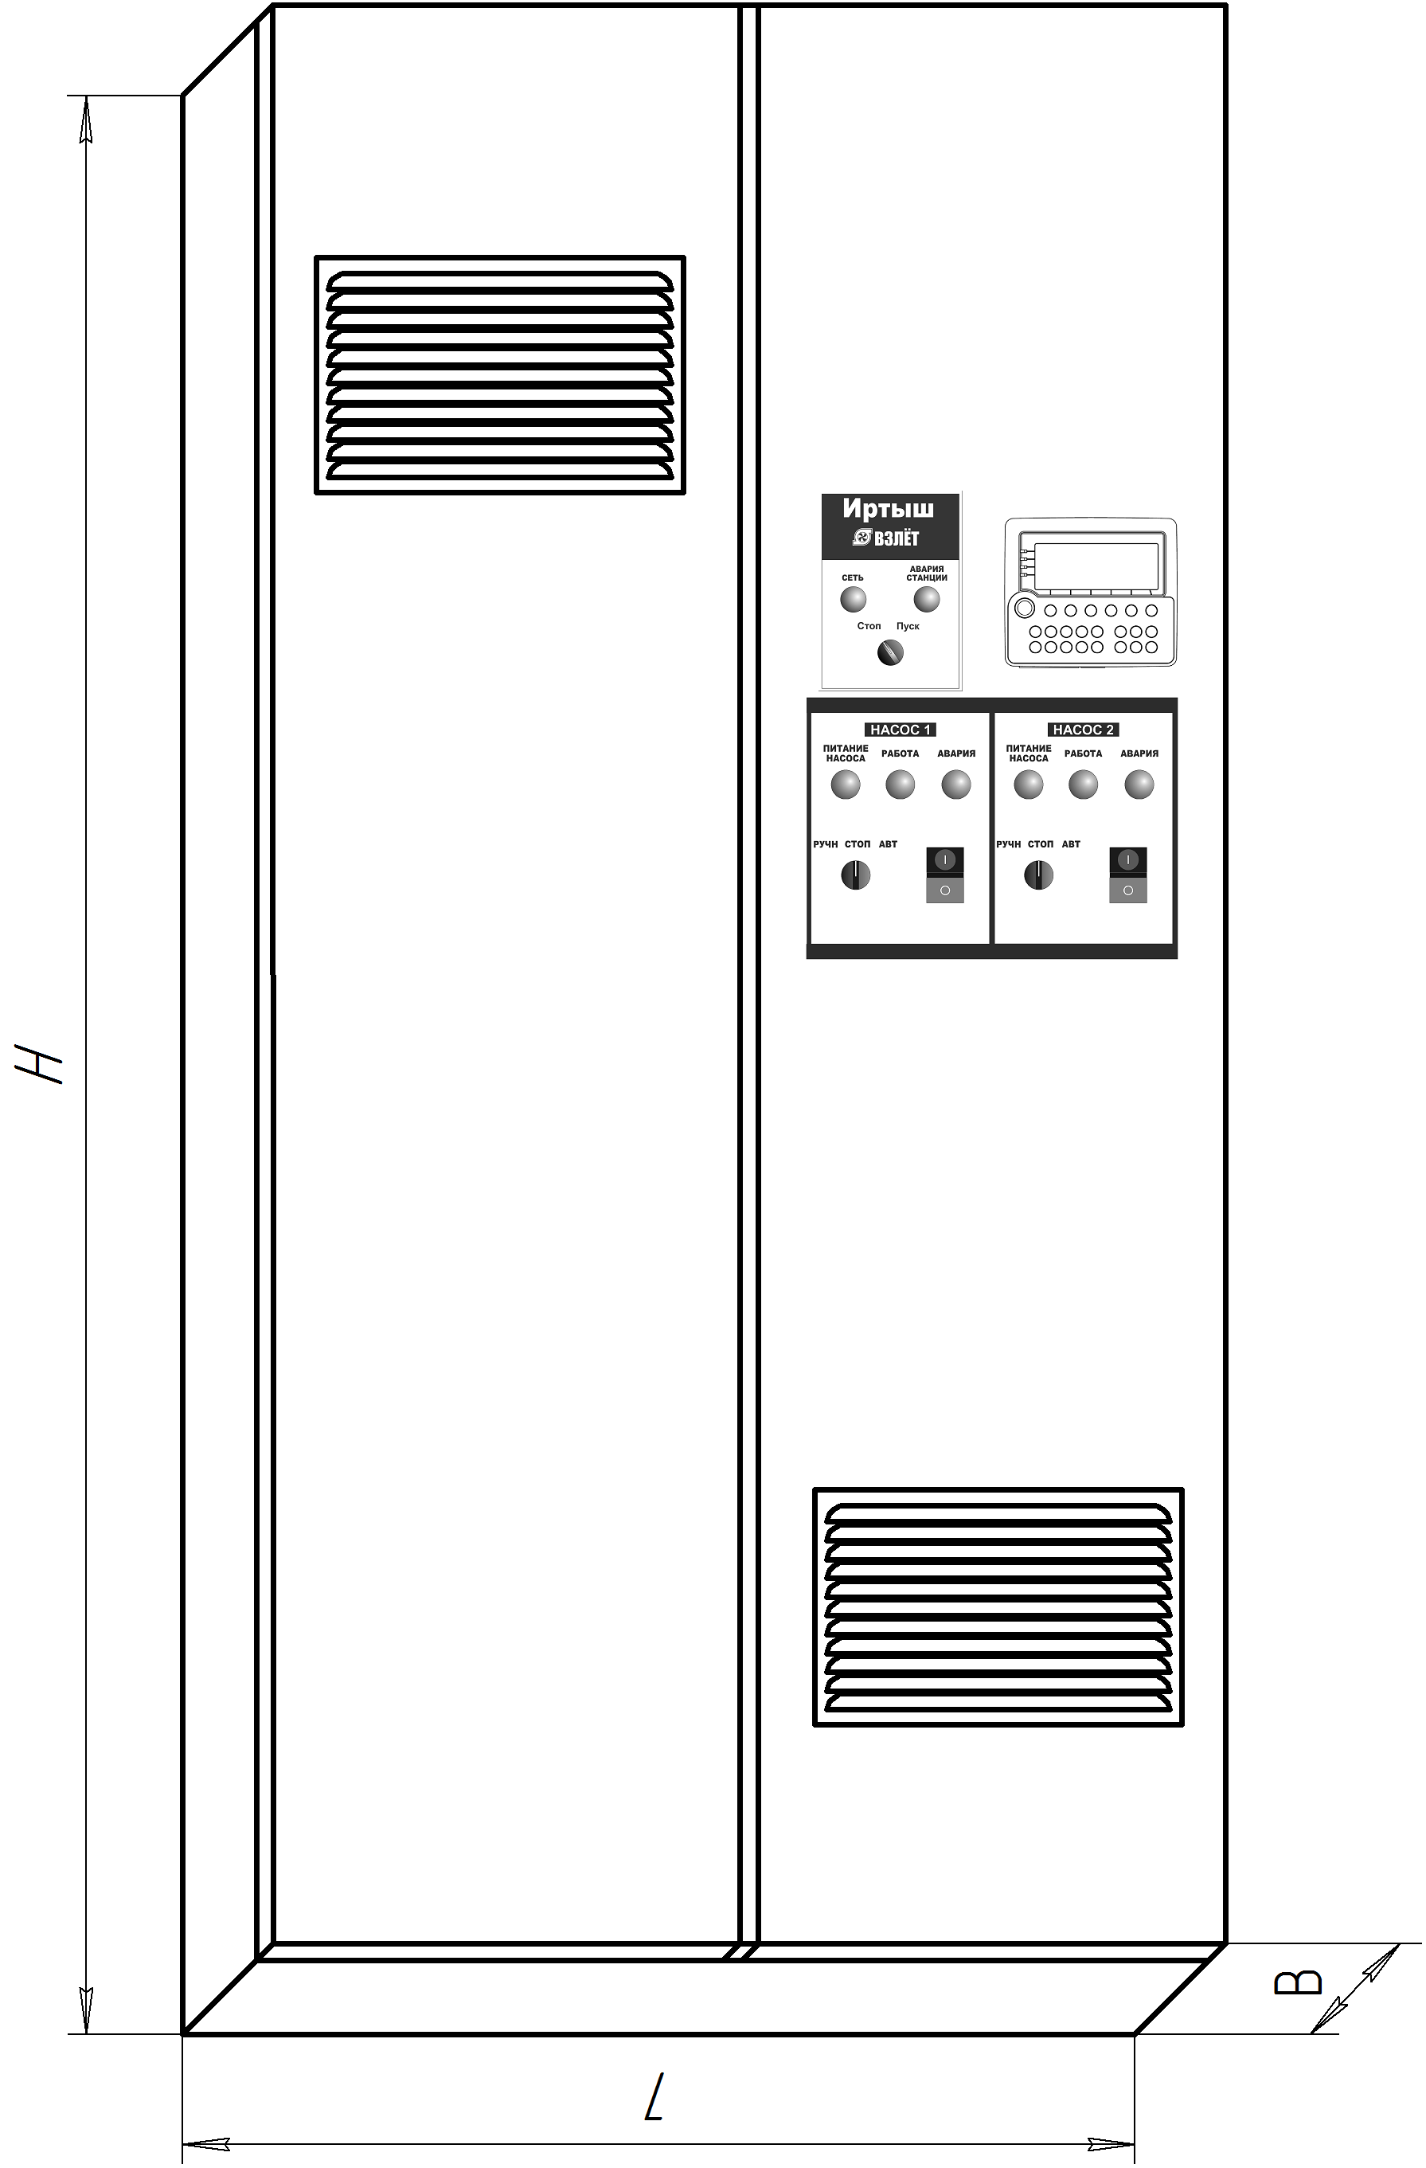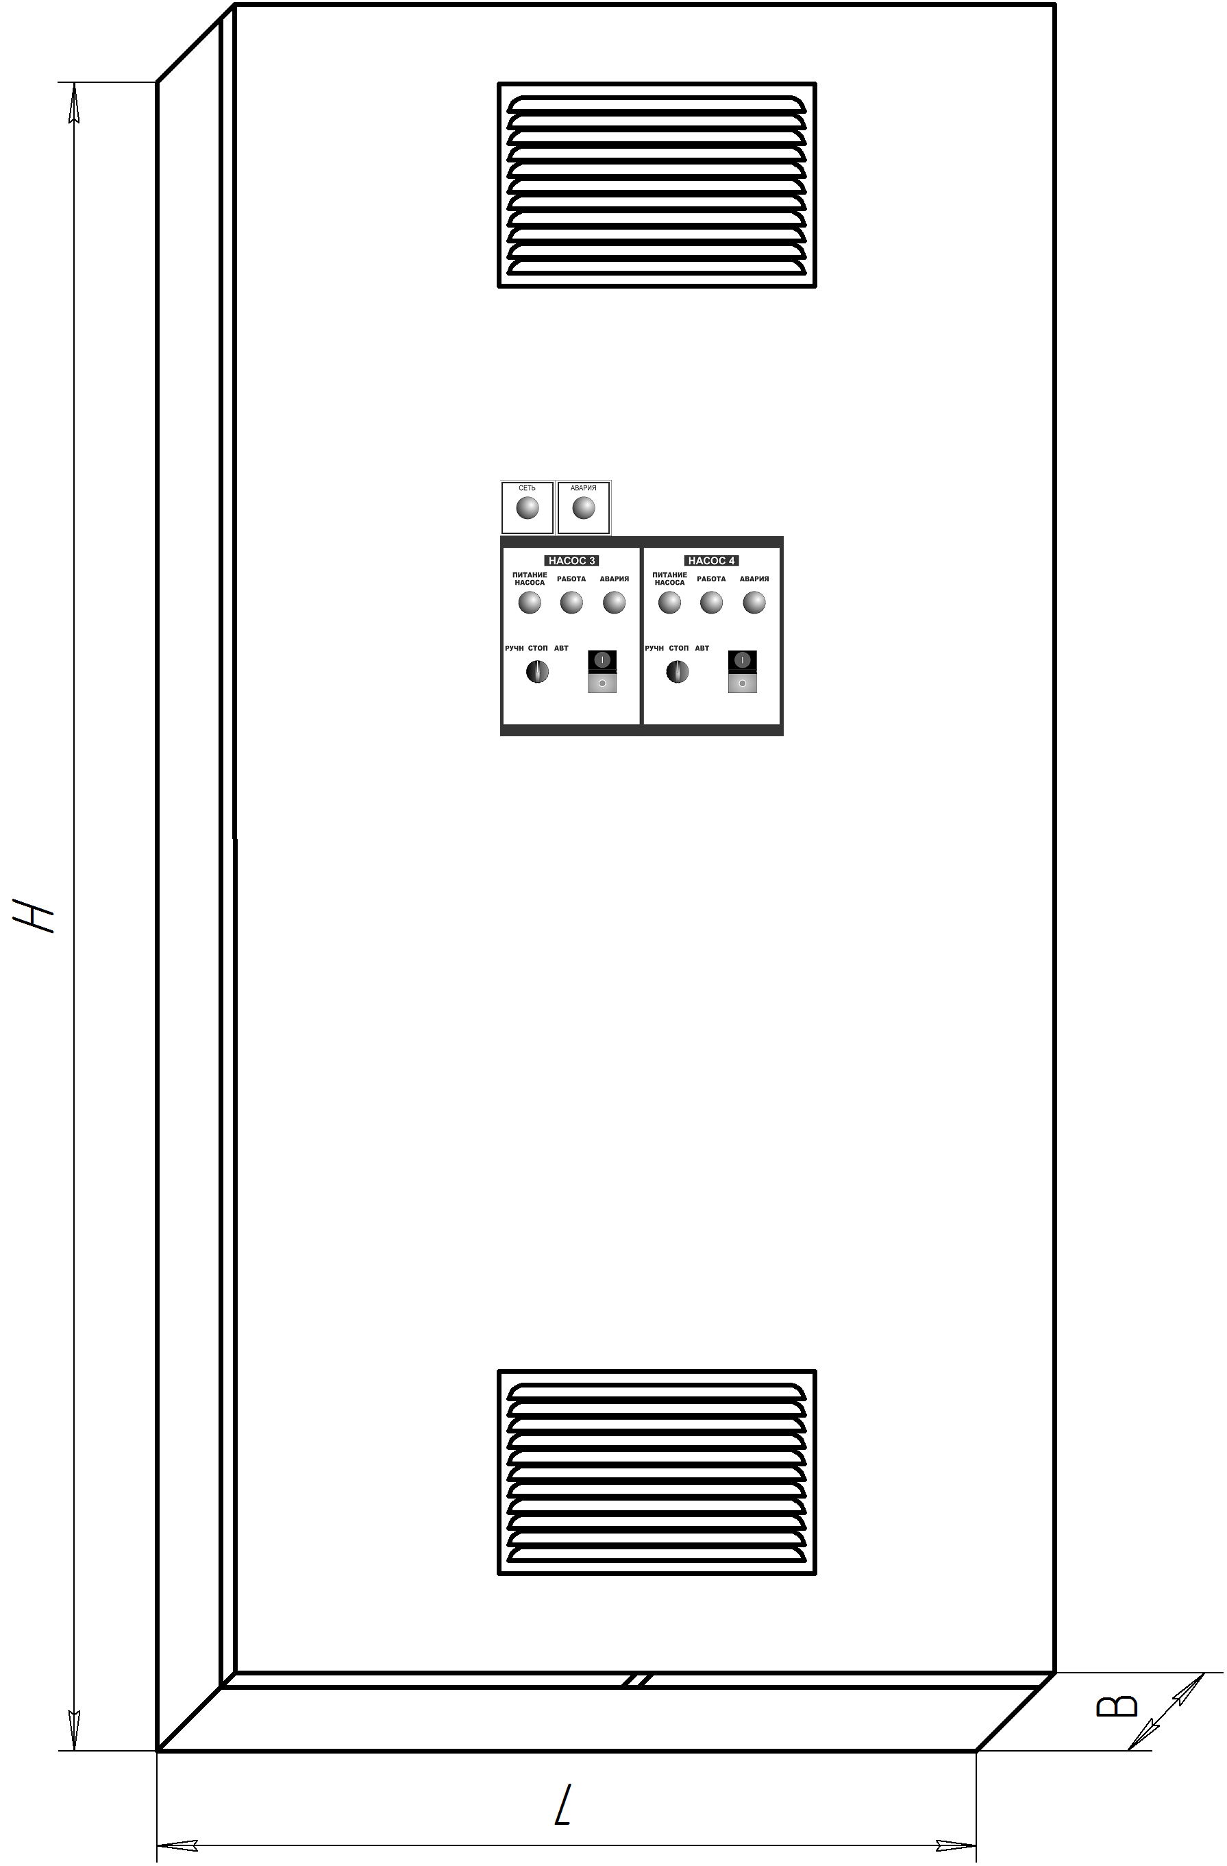
(а) (б)

Рисунок 4

Габаритные размеры шкафов управления приведены в таблице 13
Таблица 13
Наименование  Шкафа управления |  | H, мм | L, мм | B, мм
ШУ1-4.90.П4.6-32 | а | 2100 | 1000 | 600
ШУ1-4.90.П4.6-32 | б | 2100 | 800 | 600

